#### 2022年质量检验员11月28日-30日网络培训班

**一．各位学员进群后请修改真实姓名＋单位名称。具体开班时间在群内等通知。**

**二．参加本期培训的学员请扫下面二维码填写个人报名信息。**



**扫码填写报名信息表(必填) 不要重复扫码填写。**

三**．报名费用**：**新培 600 复审 500**

**注意**：扫二维码填写确认自己所要培训的项目；(质检员，新培/复审。食品质检员复审)

**现场报名地址**：南京市质量技术监督综合服务中心，建邺区嘉陵江东街50号，康缘智汇港3栋14楼前台（1504质量部办公室）

单位或个人对公转账，请转到以下收款账户，并提供转账凭证。

转账信息：

账户名称：南京市质量技术监督综合服务中心

银行账号：10105801040012861

开户银行：中国农业银行股份有限公司南京南湖春晓支行

大家把对公转账交易明细截图发给我，上面备注单位姓名，开专票普票，扫码填写下面开票二维码,详细邮寄发票教材地址发给我.

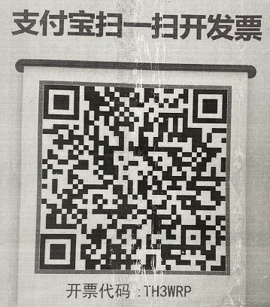

四**．线上培训考试通知：**

1.**上课时间**：2022年11月28-30日三天（提前十分钟进入直播教室，课前两分钟点名）

**上午：9：30-12：00 下午：13：00-16：00**

1. 请各位学员先行在电脑、手机或平板上下载“云端课堂”的app，个人手机号码登录

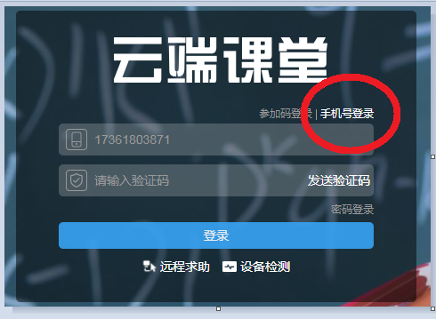

五．**考试通知**

1. **各位学员可以打开app，输入手机号和验证码进教室**
2. 考试时间：2022年**11**月**30**日下午：**13：00-15：00**

各位学员可以打开app，**输入手机号和验证码进教室.**

**六．考试注意事项.**

**1.考试形式：**直播课堂线上考试

使用电脑客户端、手机app，网页均可(建议使用app或客户端，比较稳定)

等待老师发布试卷，点击开始答题 即可开始考试，考完点击提交后即为本场考试结束。不点击交卷将无成绩。

**2.考试类型：**开卷考试（准备好教材）考试时间共计2小时，一张试卷，准点收发卷。13 ：00——15 ：00，13：00准时开始，点击开始考试，15：00 前点击提交试卷，结束考试。不点击交卷无成绩。请大家选择良好的网络登录进行考试。（根据个人做题速度，点击交卷后可离开直播间）

**七．考试分数为70分及格。**培训结束后一周后出成绩，两周左右发证，会在群内发通知。携本人身份证原件，到14楼报名处领取证书。不及格学员会接到短信或电话通知，统一参加补考。

请大家扫码填写个人有效邮箱号码，以免无法申请个人登录账号（用个人有效手机号码登录学习软件，开班当天开通个人手机账号）

1. **大家可以进行对公转账进行报名交费，把转账交费的明细截图发给我，扫码填写开票二维码信息，开票。统一邮寄教材。**（截图备注单位姓名，专票普票）
2. **邮寄报名材料地址：**

请每位学员准备好1寸彩照一张，照片背面写上自己的姓名，身份证复印件正反面一张，打印报名表并填写完整，复审人员需要提供证书原件，顺丰快递邮寄给我。（新培复审都需要交纸质报名表、身份证复印件正反面一张，复审交证书原件不需要照片，新培交一寸彩照）

南京市建邺区康源智汇港50号3栋 15楼 1504质量部办公室 赵继韬 17361803871 收 寄(顺丰快递）纸质报名表打印填写和材料一起邮寄给我。纸质报名表 ↓

南京市治理技术监督综合服务中心 质量部办公室 赵继韬

**质量类培训项目报名申请表**

|  |  |  |  |  |  |
| --- | --- | --- | --- | --- | --- |
| **姓 名** |  | | **性 别** |  | |
| **身份证号** |  | | **联系电话** |  | |
| **申请项目** |  | | **文化程度** |  | |
| **聘用单位** |  | | | | |
| **联系地址** |  | | | | |
| **邮箱** |  | | | | |
| **缴费金额** |  | **缴费日期** | | |  |
| **报名类别**  **（新取/复审）** |  | **发票类型** | | | **□增值税普通发票 □ 增值税专用发票**  **□ 增值税电子发票** |
| **单位联系人** |  | **职务和联系方式** | | |  |
| **备注** |  | | | | |